Социальный паспорт
муниципального бюджетного
дошкольного образовательного
учреждениядетского сада
комбинированного вида №38
пос. Эльбан
Амурского района
Хабаровского края

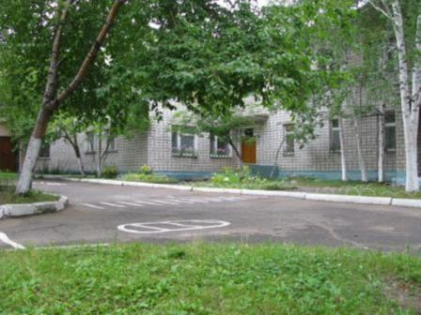

Муниципальное бюджетное дошкольное
образовательное учреждение детский сад
комбинированного вида №38 посёлка Эльбан
Амурского муниципального района
Хабаровского края

Год образования:
1987год

Юридический адрес:
682610, Хабаровский край, Амурский район,
посёлок Эльбан,1 микрорайон д.11, тел:42-1-79

адрес сайта:
mbdou38.dn.ru

адрес электронной почты:
ryabinka2011@yndex.ru

Режим работы учреждения:
с 7.00 до 19.00,
выходной - суббота, воскресенье

ДОУ имеет лицензию на право ведения
образовательной деятельности:
регистрационный №896 от 27.02.2012г.

Фамилия, имя, отчество заведующего:
Уварова Татьяна Александровна,
первая квалификационная категория,
стаж педагогической работы -40 лет

Кадровое обеспечение:
воспитатели -24 человека,
зам.зав. по УВР –Н.Ю. Берестова
старший воспитатель- И.А. Ермакова;
учитель-логопед – Е.Б. Абашкина;
педагог-психолог – И.А, Острожная;
музыкальный руководитель – Е.В. Кокорина

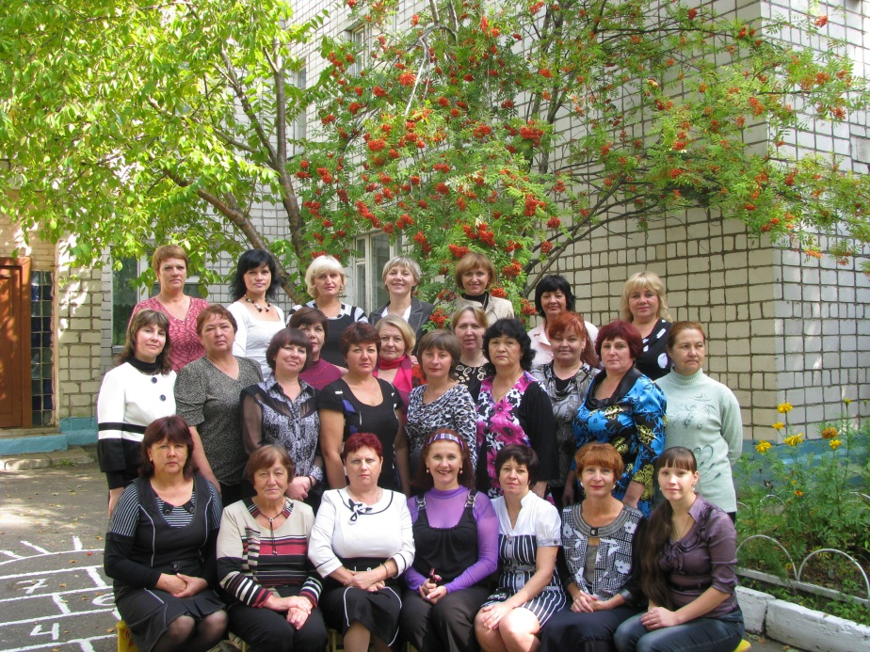

Воспитанники ДОУ:
№/п |  | 2013-2014 | 2014-2015 | 2015-2016
1. | Всего детей (список) | 219
2. | Всего семей: | 173
3. | - из них полных семей | 146
4. | - неполных семей (1 родитель) | 58
8. | Опекаемых детей | 3
9. | Детей-сирот (нет родителей, воспитывают или опекуны, или родственники) | -
10. | Детей-инвалидов | 1

Количество детей по группам в ДОУ

возраст детей | кол-во детей  2013-2014 | кол-во детей  2014-2015 | кол-во детей  2015-2016
1мл.гр
(3)
1мл.гр
(2)
2мл.гр
(5)
2мл.гр
(13)
сред.гр
(12)
сред.гр
(11)
ст.гр
(14)
ст.гр
(8)
подг.гр
(9)
подг.гр
(10)
итого: | 220

Достоверность сведений подтверждаю.
Заведующий ________________

Сведения о состоянии здоровья воспитанников ДОУ

группы здоровья | 2013-2014 | 2014-2015 | 2015-2016
1 | 67чел
2 | 144 чел
3 | 9 чел
итого: | 220 чел

Достоверность сведений подтверждаю.
Заведующий ________________
Мед.сестра _________________

В Уставе дошкольного учреждения заявлена программа «Истоки» с учетом
федеральных государственных требований, которая реализуется во всех возрастных группах. Кроме того, в детском саду используется:
*коррекционная программа Т.А.Каше, Т.Б.Филичевой, Г.В.Чирковой «Программа
воспитания и обучения детей с фонетико–фонетическим недоразвитием речи»
* «Обучение дошкольников грамоте» Л.Е. Журова., Н.С. Варенцова.
*«Юный эколог» программа Н. С. Николаева
*«Основы безопасности детей дошкольного возраста» программа Р. Б. Стеркиной, О. Л. Князевой, Н. Н. Авдеевой.
Воспитательно-образовательный процесс в ДОУ строится на основе дошкольного образования Российской Федерации и основывается на комплексно-тематическомпринципе построения образовательного процесса, принципах целостности иинтеграции дошкольного образования.
Приоритетным направление деятельности ДОУ является физическое развитие детей дошкольного возраста.

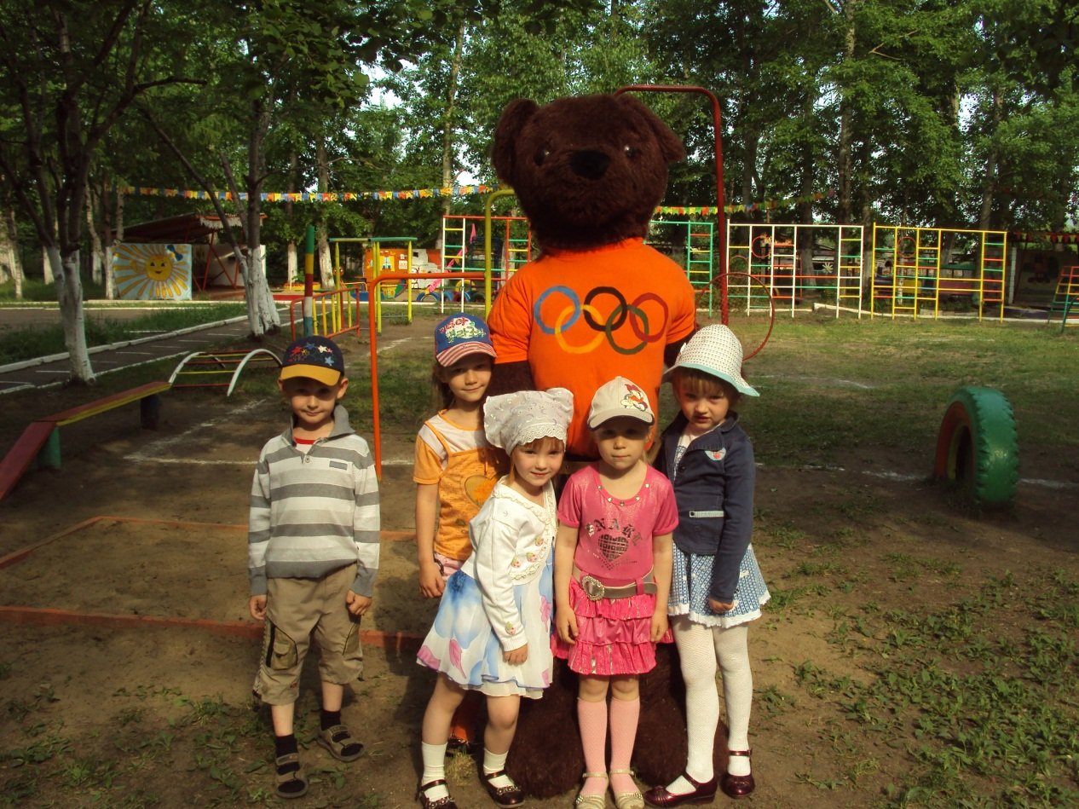

Для развития способностей детей в ДОУ представлена развивающая среда:
кабинет учителя-логопеда для коррекции нарушений речевого развития и консультирования родителей;

кабинет музыкального руководителя для проведения индивидуально-коррекционной работы с детьми и кружковых занятий;

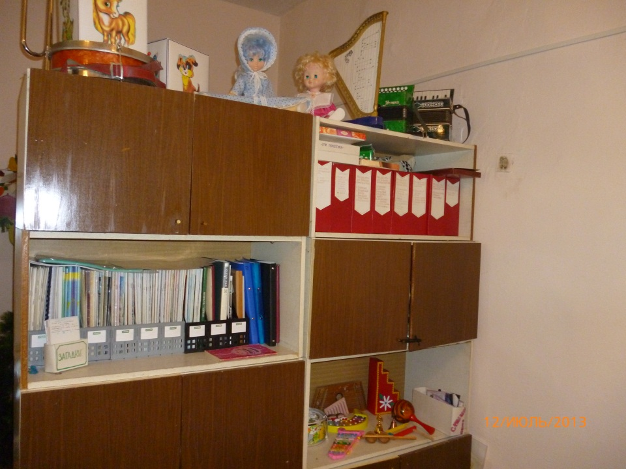

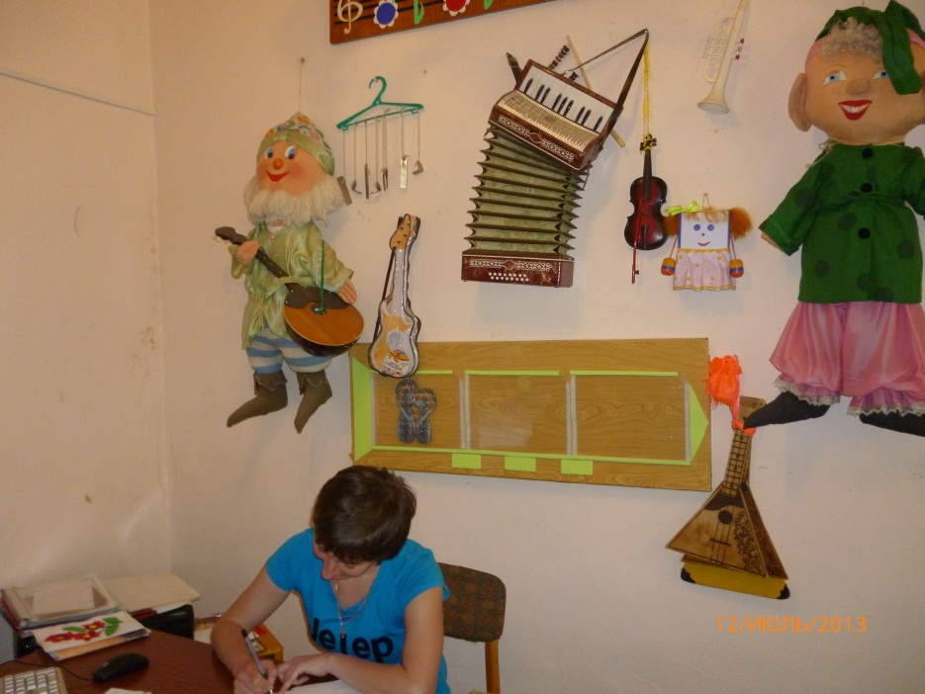

музыкальный зал

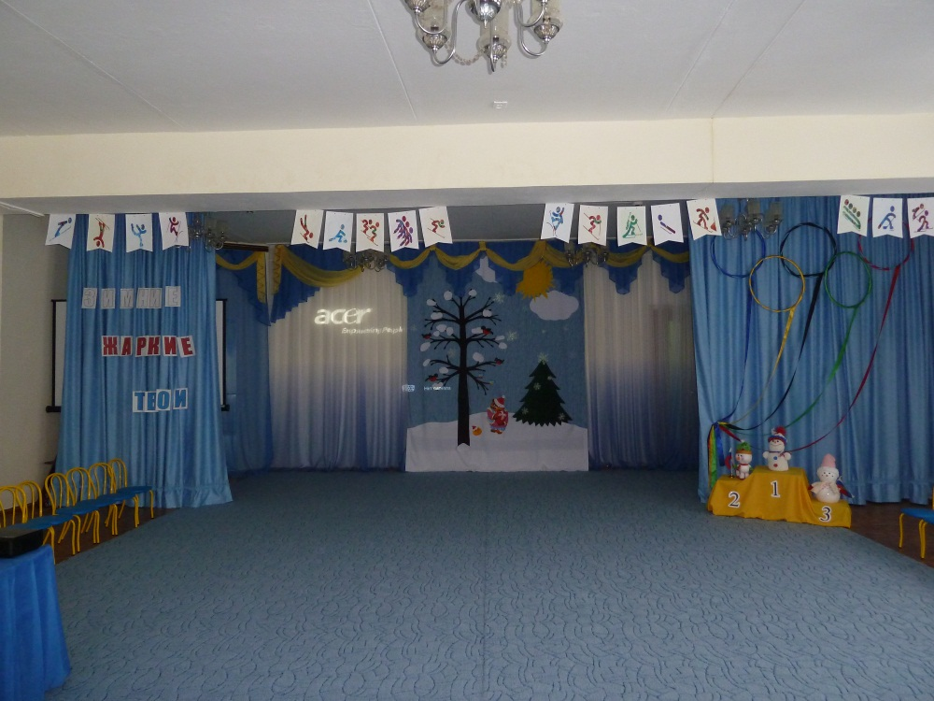

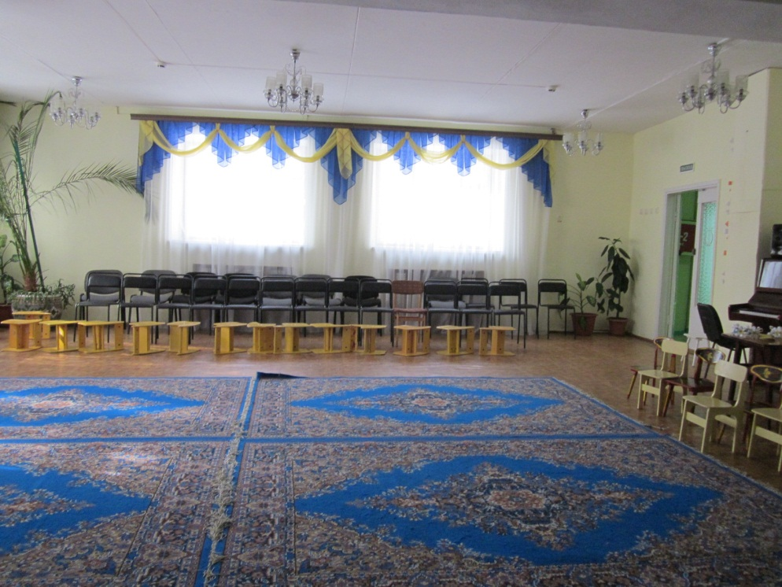

спортивный зал со спортивным оборудованием и инвентарем для занятий физической культурой;

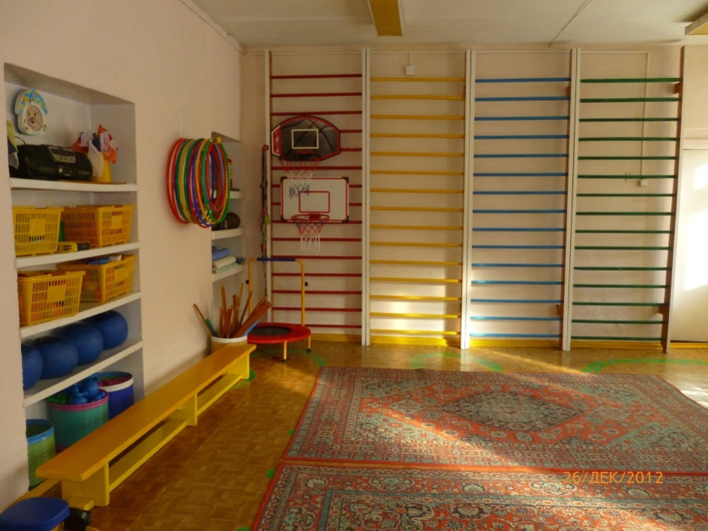

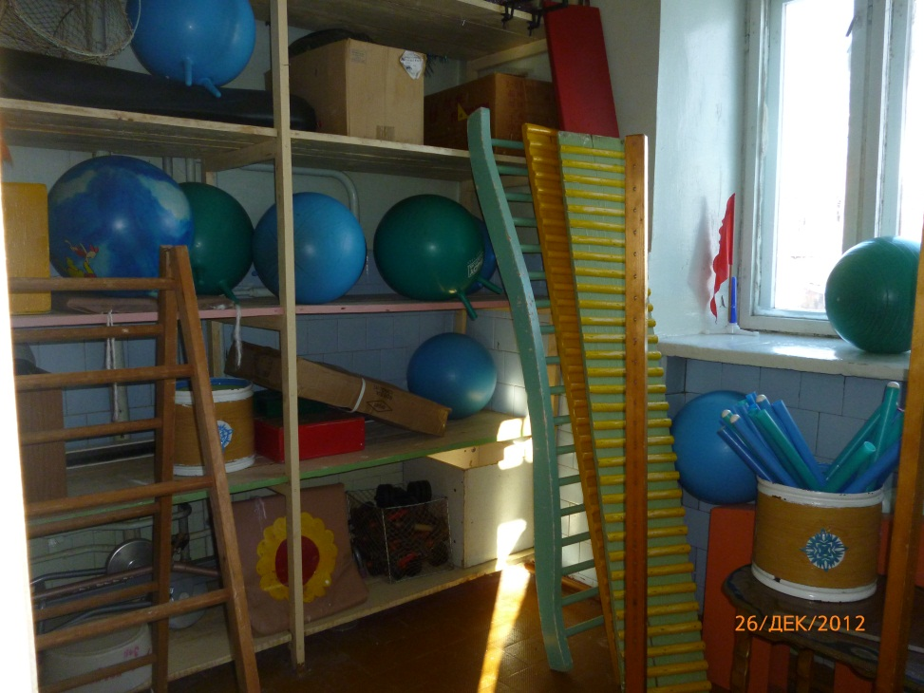

Спортивная площадка на улице

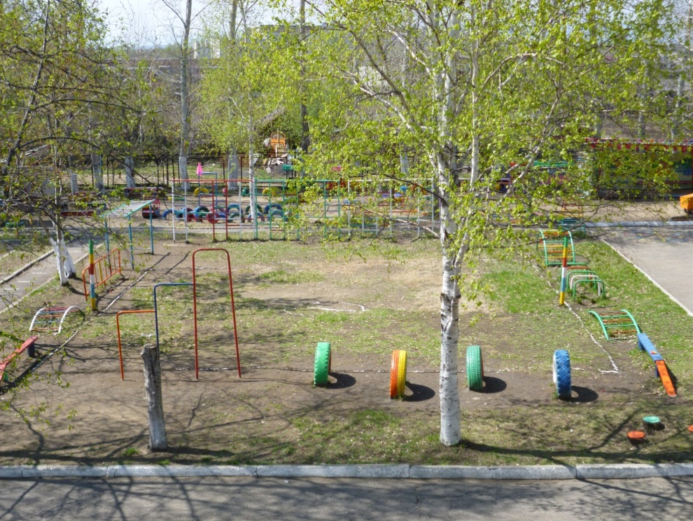

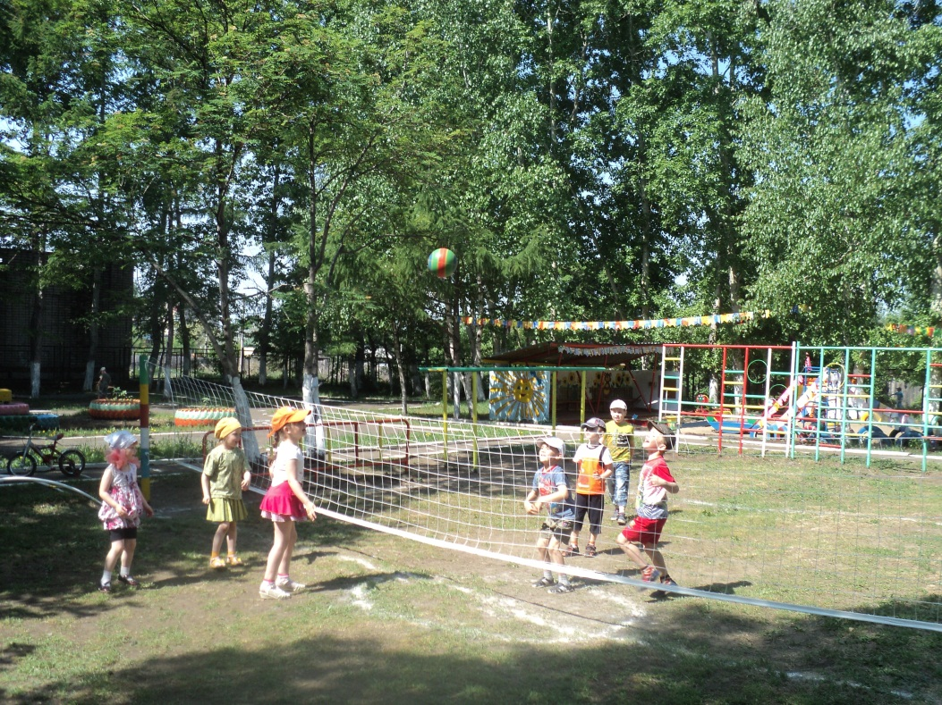

комната русского быта «Русская изба»

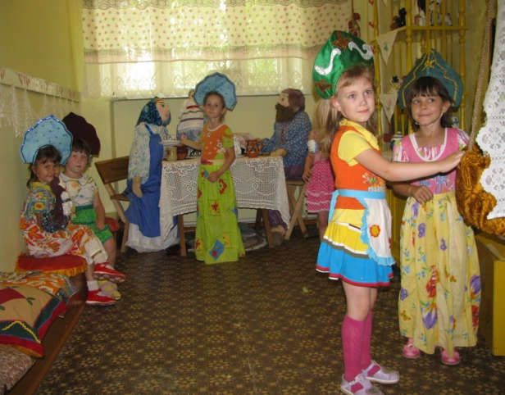

познавательная комната для ознакомления детей с правилами дорожного движения.

